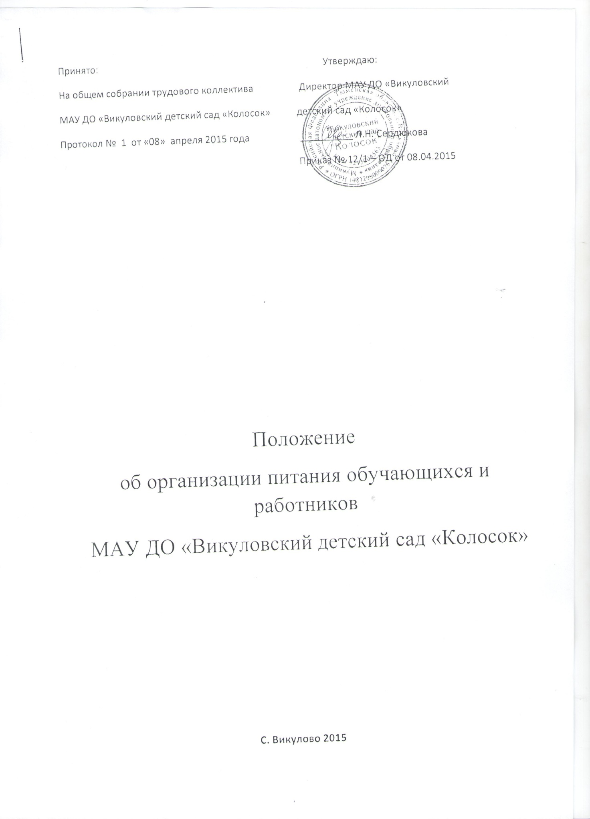

1. Общие положения и область применения
1.1.Положение по организации питания (далее – Положение) в МАУ ДО «Викуловский детский сад «Колосок» (далее - ДОО), разработано на основании Санитарно-эпидемиологических правил и нормативов «Санитарно-эпидемиологические требования к устройству, содержанию и организации режима работы дошкольных образовательных организаций. СанПиН 2.4.1.3049-13», утв. постановлением Главного государственного санитарного врача РФ от 15.05.2013№26.

1.2.Положение определяет порядок и условия организации питания воспитанников(в возрасте до 7лет) в образовательной организации реализующей
Основную образовательную программу дошкольного образования, требования к качественному и количественному составу рациона питания детей дошкольного возраста.
1.3.Положение определяет деятельность должностных лиц по формированию рациона питания воспитанников, организации хранения пищевых продуктов, приема пищи воспитанниками, общественного контроля за питанием детей в ДОО.

2. Задачи

Основными задачами организации питания детей в образовательной организации являются:
- создание условий, направленных на обеспечение воспитанников
рациональным и сбалансированным питанием,
- гарантирование качества и безопасности питания, пищевых продуктов,
используемых в приготовлении блюд;
- пропаганда принципов здорового и полноценного питания.

3.Требования к условиям хранения, приготовления и
реализации пищевых продуктов и готовых блюд

3.1. Пищевые продукты, поступающие в ДОО, должны иметь документы,подтверждающие их происхождение, качество и безопасность. Качество (бракераж) сырых продуктов проверяет ответственный по питанию, делается запись в специальном журнале. Не допускаются к приему пищевые продукты без сопроводительных документов, с истекшим сроком хранения и признаками порчи.
3.2.Скоропортящиеся пищевые продукты хранят в холодильных камерах при температуре от +2 до+6^{о} С. Камеры обеспечиваются термометрами для контроля за температурным режимом хранения. Температурный режим фиксируется в специальных журналах.

3.3.При приготовлении пищи соблюдаются правила, установленные санитарным законодательством:
- обработка сырых и вареных продуктов проводится на разных столах
при использовании соответствующих маркированных разделочных
досок и ножей;
- в перечень технологического оборудования включаются не менее двух
мясорубок для раздельного приготовления сырых и готовых продуктов;

- при кулинарной обработке пищевых продуктов обеспечивается
выполнение технологии приготовления блюд, изложенной в
технологической карте и др.

3.4. При приготовлении блюд должен соблюдаться принцип «щадящего
питания»: для тепловой обработки применяется варка, запекание, пропускание, пассерование, тушение, приготовление на пару, при приготовлении блюд не применяется жарка.

3.5. Для организации питьевого режима допускается использование кипяченной питьевой воды, при условии ее хранения не более трех часов.

4.Требование к составлению меню.
Организации питания обучающихся и работников.

4.1.При составлении примерного меню необходимо руководствоваться рекомендуемым среднесуточным набором питания с учетом возраста детей и времени их пребывания в ДОО.

4.2.Питание должно удовлетворять физиологические потребности детей в основном пищевых веществах и энергии.

4.3.В примерном меню не допускается повторении одних и тех же блюд или кулинарных изделий в один и тот же день или в смежные дни.

4.4.В меню должны быть включены: молоко, кисломолочные напитки, сметана, мясо, картофель, овощи, фрукты, соки, хлеб, крупы, сливочное и растительное масло, сахар, соль. Остальные продукты (творог, рыбу,сыр,яйцо и др.) включают 2-3 раза в неделю.

4.5.На каждое блюдо должна быть заведена технологическая карта. Объемы порций выдаются по нормам для детей с 1,5 до 3-х лет.

4.6.Включение новых видов кулинарной продукции в рацион питания воз-
можно по результатам анкетирования родителей детей, при условии проработки замен в меню с органами, осуществляющими государственный санитарно-эпидемиологический надзор, и должно обязательно сопровождаться педагогической работой с детьми и соответствующей разъяснительной работой с родителями.

4.7.На родительских собраниях сотрудники рассказывают о принципах здорового питания и технологии приготовления блюд в образовательной организации.

4.8.Для обеспечения преемственности питания родителей информируют об ассортименте питания ребенка, вывешивая ежедневное меню.
Организация питания работников осуществляется на основании меню – требования питания.
4.9. В детском саду организовано одноразовое питание работников в обед по заявке представленной ответственному за организацию питания.
4.10. Питание работников производится из общего котла в объеме одной порции без учета 2-го блюда в обед с 12.00-13.00.
4.11.Организация питания обучающихся и работников осуществляется: на основании договора на оказание услуг по поставке продуктов.
4.12. Ответственность за организацию питания в детском саду возлагается на старшую медицинскую сестру.
4.13. В детском саду организовано трехразовое сбалансированное питание с включением второго завтрака.

5.Выдача готовой пищи

5.1. Выдача готовой пищи разрешается только после проведения приемоч-
ного контроля бракеражной комиссией (в состав комиссии входит не менее трех человек). Результаты контроля регистрируются в специальном журнале.

5.2.Масса порционных блюд должна соответствовать выходу блюд, указанному меню. При нарушении технологии приготовления пищи, а также в случае неготовности блюдо допускают к выдаче только после устранения выявленных кулинарных недостатков.

5.3.Непосредственно после приготовления пищи отбирается суточная проба готовой продукции в соответствии с рекомендациями, указанными в санитарных правилах. Контроль за правильность отбора и хранения суточной пробы осуществляет медицинская сестра.

6.Контроль при организации питания в ДОО

6.1.При организации контроля за соблюдением законодательства в сфере защиты прав потребителей и благополучия человека при организации питания в ДОО следует руководствоваться санитарными правилами, требованиями государственного контракта.
6.2.Контроль за правильной организацией питания детей, воспитывающихся в ДОО, осуществляется руководителем. Функции контроля качества питания могут быть возложены на общественную комиссию,в состав которой входят родители воспитанников. Организация контроля проводится без вмешательства в финансово-хозяйственную деятельность организатора питания с оформлением результатов проверки в форме акта. Проверки общественной комиссии проводятся по плану, утвержденному в начале учебного года руководителем ДОО и внепланово.
6.3.Руководитель ДОО:
- несет ответственность за правильную организацию питания детей;
- контролирует деятельность хозяйственных работников по составлению своевременных заявок поставщикам на необходимое количество продуктов;
- следит за правильным использованием средств на питание;
- следит за соответствием получаемых продуктов действующему натуральному набору продуктов для дошкольных организаций;
- контролирует организацию доставки продуктов в учреждение, соблюдение правил их хранения и использования, постановку работы на пищеблоке, соблюдение санитарно-гигиенических требований при приготовлении и раздаче пищи, периодически проверяет организацию питания детей в группах.

7. Отчетность
7.1.Руководитель осуществляет ежемесячный анализ отчета по натуральным нормам питания детей.
7.2.Отчеты об организации питания в ДОО доводятся до всех участников образовательного процесса (на общем собрании трудового коллектива, заседаниях педагогического совета, родительского комитета, на общем (или групповых) родительских собраниях) по мере необходимости, но не реже одного раза в год.

